一、登录畅行校园方式
1.在微信中关注公众号“河北医科大学畅行校园”（如下图）。

2.进入公众号，点击下方红色箭头所指“校园应用-学生缴费平台”进入学生缴费平台登录界面（如下图）。选择学生登录界面，按照提示输入学号（缴费号）、姓名、身份证号码，登陆成功。（初始密码为身份证后六位，字母以数字0代替）
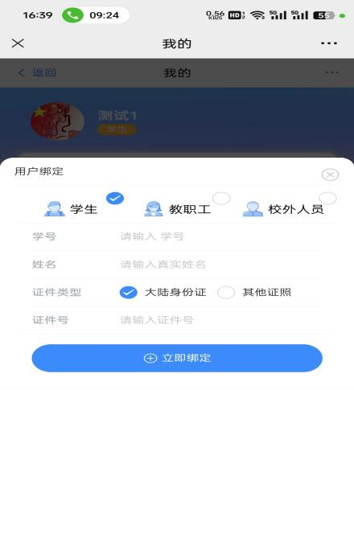


二、进入学生缴费平台方式
1.选择“学生缴费平台”，点击“我的”，再次核对学生姓名、学号、身份证号等信息。核对无误后，点击“学生缴费”。
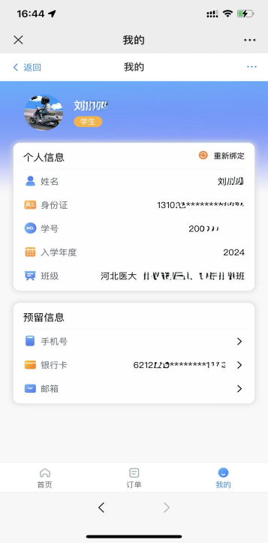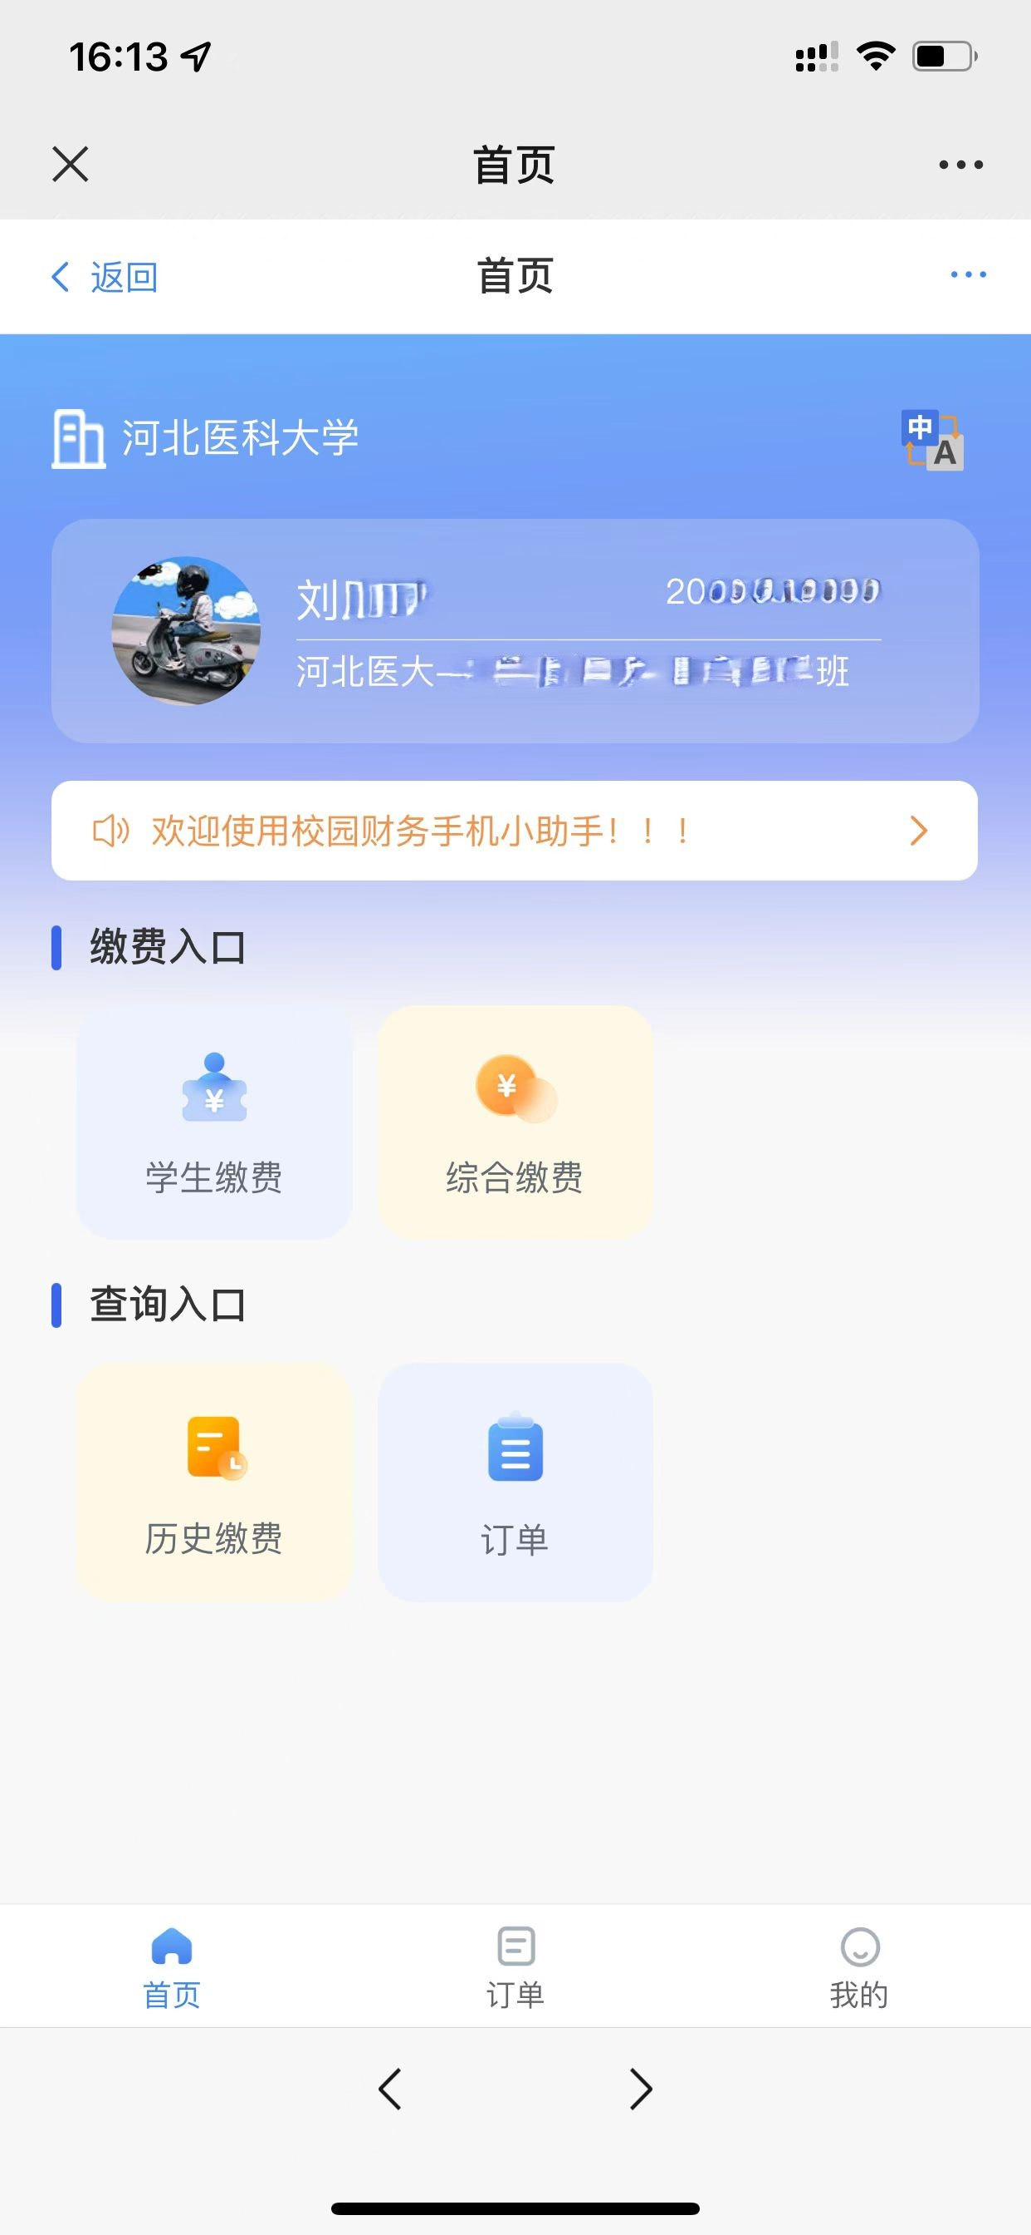

2.核对学生本人欠费明细，并在对应缴费项目一栏中输入本次缴纳的金额后，点击“提交订单”选择缴纳方式。（支持所有银联卡，均免手续费。）
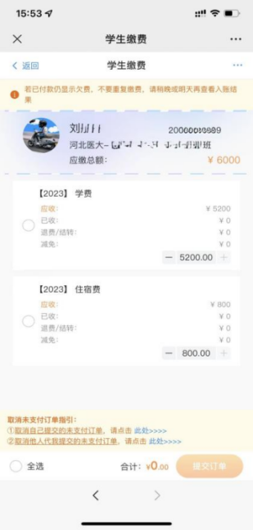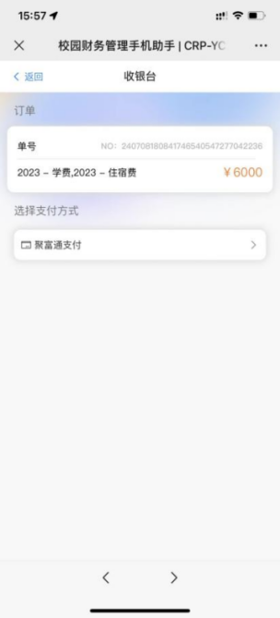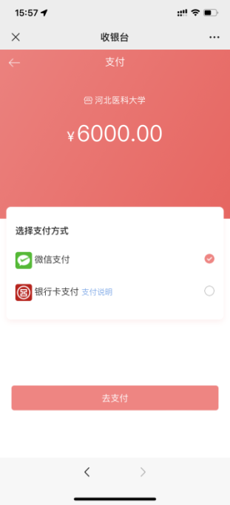
3.缴费完成后，返回首页，点击“历史缴费”可查看以往年度缴费记录，以及本次缴费记录。一个工作日内，可在此下载本次缴费的“电子票据”。
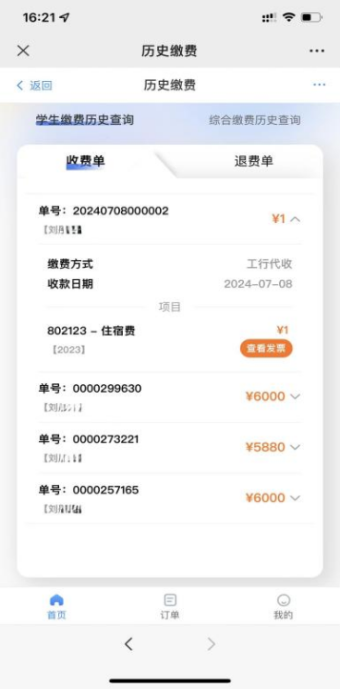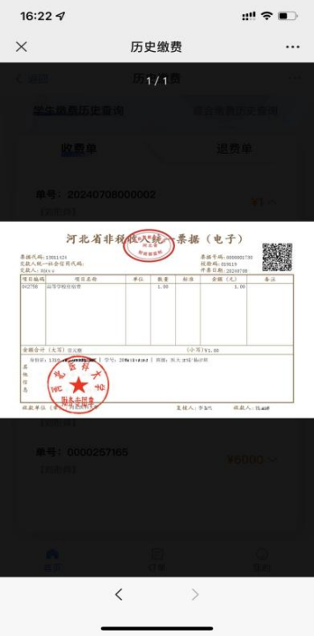
三、其他
如按照上述步骤不能缴费的，登录缴费平台后首先点击右上角三个点，进行“重新绑定”，然后在学号处输入缴费号，和姓名、身份证号再进行缴费。
